Pflichtenheft
  - SOPL-LGa-0805 Vertriebsangebote archivieren anhand Filterselektion
Dok.-Version <X.Y>

Kunde: | Soplar S.A.
Projekt: | Vertrieb
proALPHA Version: | 7.2d
proALPHA Installation(en): | Soplar SA
Oberflächensprache: | Deutsch
Verfasser: | Lars Garth
angelegt am: | 13.03.2023
letzte Änderung am: | 13.03.2023
Ansprechpartner Kunde: | Christof Wuest

Das vorliegende Dokument beschreibt eine Anpassung bzw. Erweiterung der Standardsoftware proALPHA und ist vom Kunden geprüft. Das fachliche Design in den Kapiteln 2 - 4 wird hiermit unter Beachtung der Voraussetzungen im Abschnitt „Schlussbestimmungen“ zur technischen Spezifikation und Kalkulation freigegeben:

……………………………………………………….
Datum und Unterschrift Kunde

Inhalt
1. Anforderungen 3
1.1 Referenzen 3
1.2 Zusammenfassung und Zielsetzung 3
1.3 Anforderungsbeschreibung 3
1.4 Anforderungsglossar (Begriffserklärung) 3
2. Fachliches Design 4
2.1 Zusammenfassung der Lösung 4
2.2 Beschreibung der Lösung 4
2.2.1 Archivierung von Angebote 4
2.3 Abgrenzung 7
3. Testfälle 8
3.1 Aufruf des Programms und Archivierung von Angeboten 8
3.2 Automatisierung in der Aufgabenverwaltung 8
4. Technisches Design 10
4.1 <Vorlage für Abschnitt> 10
4.1.1 Oberfläche 10
4.1.2 Geschäftslogik 10
4.1.3 Datenmodell 10
5. Schlussbestimmungen 11
6. Anhang 12
6.1 Abbildungsverzeichnis 12
6.2 Tabellenverzeichnis 12
7. Änderungshistorie 13

Anforderungen

Referenzen
Anfrage via Case CS0125215

Zusammenfassung und Zielsetzung
Archivierung von Angeboten durch Filterfunktionen

Anforderungsbeschreibung

Anforderungsglossar (Begriffserklärung)

Begriff | Erklärung
Tabelle 1: Anforderungsglossar

Fachliches Design

Zusammenfassung der Lösung

Beschreibung der Lösung

Archivierung von Angebote

Geschäftslogik & Oberfläche
Es soll ein neues Programm „Archivierung Angebote“ erstellt werden.
Der englische Titel lautet „Archive Quotes“.
Das Programm ist unter „Vertrieb“ >> „Angebot“ aufrufbar:
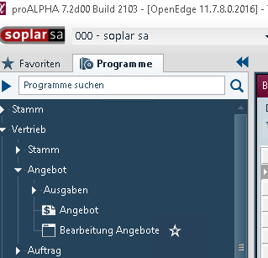
Das Programm hat folgenden Filter Vorlauf
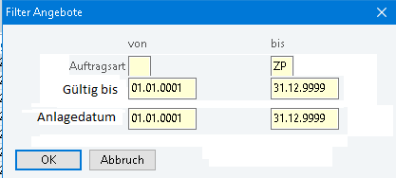
Die englischen Bezeichnungen der Labels sind:
Order Type
Valid to
created

Der Filter hat folgende Default Werte:
Auftragsart: erste verfügbare Auftragsart in den Stammdaten – letzte Verfügbare Auftragsart in den Stammdaten. Also alle Auftragsarten
Gültig bis: 01.01.0001 – 31.12.9999
Anlagedatum: 01.01.0001 – 31.12.9999

Beim Ausführen werden alle Angebote archiviert, welche den Filterkriterien entsprechen und bei denen der Belegstatus „offen“ ist. Als „offen“ gilt ein Beleg nur, solange noch kein Folgebeleg existiert.
Der Beleg für die Archivierung darf nicht, auch Teilweise nicht in einen Folgebeleg übernommen worden sein.

Beispiele für die Kennzeichnung „offen“:
Beispiel für ein zu archivierendes Angebot, da keine Folgebelege (aus Test2):
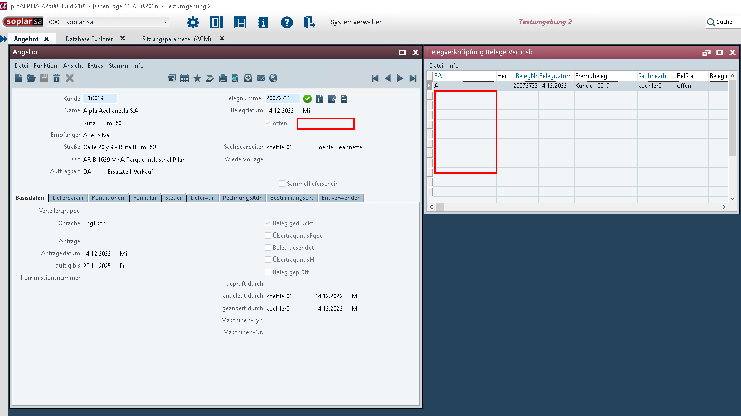

Beispiel für ein nicht zu archivierendes Angebot, da Folgebelege (aus Test2):
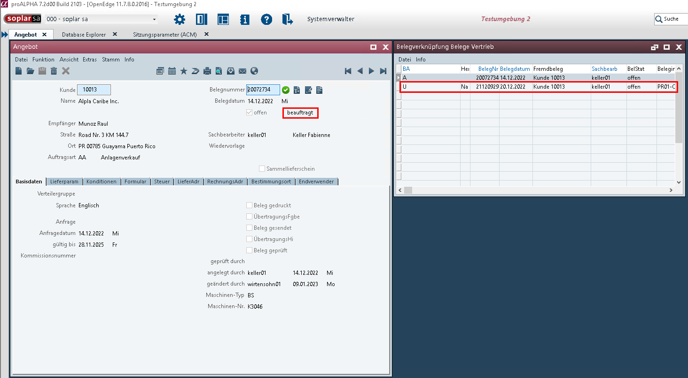

Das Programm kann in jedem Mandant separat ausgeführt werden. Ebenso ist die Ausführung via Aufgabenverwaltung möglich.

Datenmodell

Ausgabe

Abgrenzung
Die Anpassung bezieht sich auf die genannten Tabellen, Felder und Programme.
Mit diesem Pflichtenheft werden nicht automatisch funktionale Erweiterungen in angrenzenden Modulen der proALPHA Umgebung, wie DMS, Analyzer, Listen und Formulare vorgenommen. Auch die proALPHA Hilfe wird nicht automatisch erweitert.
Änderungen in angrenzenden Modulen / Programme müssen im Pflichtenheft beschrieben und definiert sein.

Testfälle
Die spezifizierten Testfälle bilden die hier beschriebene Anpassung ab und sind die Grundlage für die Abnahme der Software.

Aufruf des Programms und Archivierung von Angeboten
Pkt. | Beschreibung | Erwartetes Ergebnis | Testdaten
 | Das Programm Archivierung Angebote kann unter „Vertrieb“ >> „Angebote“ aufgerufen werden | Filterdialog startet
 | Testergebnis (inkl. Screenshots)
 | Eingabe einer Selektion und „OK“ | Die entspr. Belege (gemäss Selektion und nicht offen) werden archiviert
 | Testergebnis (inkl. Screenshots)
 | Testergebnis (inkl. Screenshots)

Automatisierung in der Aufgabenverwaltung
Pkt. | Beschreibung | Erwartetes Ergebnis | Testdaten
 | Das Programm kann in allen Mandanten in die Aufgabenverwaltung eingebunden werden
 | Testergebnis (inkl. Screenshots)
 | Die entspr. Angebote werden über die Aufgabenverwaltung archiviert.
 | Testergebnis (inkl. Screenshots)
 | Testergebnis (inkl. Screenshots)

Technisches Design

Create Dialog / Process
Create Dialog xv_arc00.w and Process to use Job programs OO XVCArchiveQuotesJob.cls

UI mode
- When the user clicks the “Vertrieb“ >> “Angebot“ menu , new menu name is Archive Quotes the system will open the xv_arc00.w dialog box .
- On-screen startup event, the system calculates and automatically fills in the default values ​​for the filter fields.
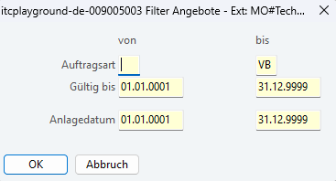

Validation & Argument Passing
Case of running from the screen (xv_arc00.w)
- Once the user has reviewed the filters, they press the OK button.
- The screen will retrieve values ​​from all filter fields, package them into an object, and pass the data to the variable (Parameter Object).
- Create an instance and call the main method of the XVCArchiveQuotesJob.cls class, passing the required parameters.

Main Processing Loop
Within the XVCArchiveQuotesJob.cls class, the following actions will be executed in sequence:
Header Loop:
Use the for each V_BelegKopf (quotation header table), specifying the following conditions:
V_ BelegKopf.Firma = Current Company Code
V_ BelegKopf.AuftragArt (Order Category) is within the range specified by the filter.
V_ BelegKopf.GueltigBis (Valid to) is within the range specified by the filter.
V_ BelegKopf.AnlageDatum (Creation date) is within the range specified by the filter.

Logic Verification
- Step 1 (Check Current Status): Verify that this quote has not been archived previously (e.g., its status must not be "Archived").
cDocStatus = branche.vert.cls.UVC_CISalesDocumentSvc:prpoInstance:cGetSalesDocStatus
( /* ipcBelegart */ bV_BelegKopf.BelegArt,
/* ipiReferenzNr */ bV_BelegKopf.ReferenzNr,
/* ipcV_BelegKopf_Obj */ bV_BelegKopf.V_BelegKopf_Obj ).
- Stage 2 (Partial Adoption Check - Detailed line-by-line check): Loop through and check the entire V_BelegPos table of that quote's line entries.

Database Update
- Open Transaction: Initiate data logging processing.
- Lock Data: Retrieve V_BelegKopf records using the exclusive-lock command.
- Change Status (Archive): Update the document's archive status field

Schlussbestimmungen
Dieses Pflichtenheft bildet die Grundlage für kundenspezifische Erweiterungen der Standardsoftware proALPHA®.
Die kundenspezifischen Erweiterungen umfassen nur den in diesem Pflichtenheft definierten Bereich. Über diesen Rahmen hinausgehende Funktionalität wird nicht zur Verfügung gestellt.
Sofern nicht ausdrücklich anders vereinbart, werden die kundenspezifischen Erweiterungen nur in deutscher Sprache erstellt: Es erfolgt keine Übersetzung von Programmen, Programmteilen oder Daten in andere Sprachen. Dies gilt auch für die von proALPHA® im Standard unterstützten Sprachen.
Die kundenspezifischen Erweiterungen werden vor der Auslieferung sorgfältig getestet. Aus technischen Gründen ist es jedoch nicht möglich, den Test unter den gleichen Bedingungen und mit den gleichen Daten durchzuführen, mit denen der Einsatz beim Kunden erfolgen wird. Deshalb wird empfohlen, die Funktionen nach ihrer Auslieferung in der realen Systemumgebung sorgfältig zu prüfen.
Dem Kunden ist bekannt, dass für die Übertragung der in diesem Pflichtenheft definierten Funktionen in neue Versionen von proALPHA® Abweichungen in Darstellungsdetails oder der Handhabung erforderlich werden können. Das vorliegende Pflichtenheft behält auch in diesem Fall seine Gültigkeit, sofern für die in diesem Pflichtenheft definierten kundenspezifischen Erweiterungen eine Pflegevereinbarung besteht und keine Änderungen in der Funktionalität zu vereinbaren sind.
Dieses Pflichtenheft dokumentiert die kundenspezifischen Erweiterungen. Es ist keine weitere über die in diesem Pflichtenheft enthaltene Leistungsbeschreibung hinausgehende Dokumentation zur Verfügung zu stellen. Fragen zu kundenspezifischen Erweiterungen werden von der Hotline entgegengenommen und weitergeleitet.
Durch Ihre Unterschrift auf Seite 1 bestätigen Sie,
dass das Pflichtenheft in der vorliegenden Version akzeptiert und Vertragsbestandteil wird,
dass dieses Pflichtenheft den Funktionsumfang der zu erstellenden Software definiert und Nebenabreden bezüglich der Funktionalität nicht bestehen.

Anhang

Abbildungsverzeichnis
Es konnten keine Einträge für ein Abbildungsverzeichnis gefunden werden.

Tabellenverzeichnis
Es konnten keine Einträge für ein Abbildungsverzeichnis gefunden werden.

Änderungshistorie
Dok. -  version | Datum | Bearbeiter | Veranlasser | Kapitel | Beschreibung
<X.Y> |  | Lars Garth | Christof Wuest | Alle | Initiale Neuanlage

